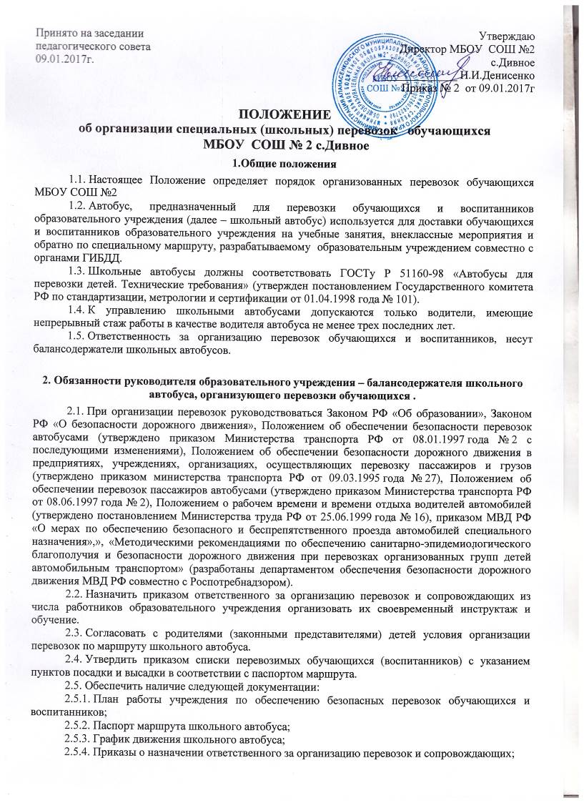2.5.5. Приказы об утверждении списков перевозимых обучающихся и воспитанников;
2.5.6. Приказ об утверждении инструкций по организации безопасной перевозки обучающихся (воспитанников);
2.5.7. Инструкция для водителя об особенностях работы в весеннее –летний период;
2.5.8. Инструкция для водителя об организации работы в осенне-зимний период;
2.5.9. Инструкция для водителя о мерах безопасности при перевозке обучающихся и воспитанников;
2.5.10. Инструкция для водителя и сопровождающих по оказанию первой медицинской помощи пострадавшим в дорожно-транспортном происшествии;
2.5.11. Инструкция для водителя и сопровождающих по действиям в случае дорожно-транспортного происшествия;
2.5.12. Инструкция для водителя и сопровождающих по действиям в случае угрозы совершения террористического акта;
2.5.13. Инструкция для водителя при движении через железнодорожные пути;
2.5.14. Инструкция для сопровождающих по организации безопасной перевозки детей обучающихся и воспитанников;
2.5.15. Инструкция для обучающихся и воспитанников при следовании по маршруту;
2.5.16. Журнал учета инструктажей для водителя и сопровождающих;
2.5.17. Журнал учета инструктажей для обучающихся и воспитанников;
2.5.18. Журнал предрейсового и послерейсового медицинского осмотра водителя;
2.5.19. Журнал учета нарушений водителем правил дорожного движения и участия в дорожно-транспортных происшествиях;
2.5.20. Журнал учета технического состояния школьного автобуса при выпуске на линию и возвращении;
2.5.21. Договор с автотранспортным предприятием на техническое обслуживание автобуса;
2.5.22. Договор с медицинской организацией на проведение предрейсового и послерейсового осмотра водителя автобуса.
2.6. Определить место стоянки автобуса, обеспечить его техническое обслуживание и создать необходимые условия для подготовки к рейсам;
2.7. Контролировать прохождение водителем автобуса предрейсового и послерейсового медицинского осмотра;
2.8. Обеспечить ежегодное обучение водителя школьного автобуса безопасности дорожного движения в объеме технического минимума.
2.9. Осуществлять иные полномочия и обеспечивать соблюдение требований, предусмотренных действующими федеральными и региональными нормативно-правовыми актами.

3.Рабочее время и время отдыха водителя, требования к движению автобуса, организация сопровождения
3.1. Нормальная продолжительность рабочего времени водителя не может превышать 40 часов в неделю. В случаях, когда по условиям перевозки это требование не может быть соблюдено, водителю устанавливается суммированный учет рабочего времени с продолжительностью ежедневной работы не более 10 часов. В исключительных случаях, при наличии объективных обстоятельств, продолжительность ежедневной работы может быть увеличена до 12 часов.
3.2.Если режим движения предусматривает продолжительность рабочего времени более 12 часов, в рейс должны направляться два водителя.
3.3.Для сопровождения детей, перевозимых колонной автобусов, выделяются старшие колонны, а также медицинские работники. Колонна сопровождается сотрудниками ДПС ГИБДД.
3.4.Перед началом сопровождения сотрудники ДПС ГИБДД проверяют готовность водителей, уточняют задание на перевозку и определяют скорость движения на различных участках маршрута. Руководителем подразделения, осуществляющего сопровождение, устанавливается порядок связи и взаимодействия наряда сопровождения с постами ДПС на всем маршруте перевозки.
3.5.На маршруте перевозки водитель обязан осуществлять посадку и высадку пассажиров только после полной остановки автобуса, а начинать движение только с закрытыми дверями и не открывать их до полной остановки. Водителю запрещается выходить из кабины автобуса при посадке и высадке детей, осуществлять движение задним ходом.
3.6.Скорость движения выбирается водителем в зависимости от дорожных, метеорологических и других условий, но не должна превышать 60 км/час.
3.7.При движении в светлое время суток, с целью обозначения движущегося автобуса, должен быть включен ближний свет фар.
3.8.В процессе перевозки сопровождающие должны находиться у каждой двери автобуса. Окна в салоне автобуса должны быть закрыты.

5. Срок действия.

5.1.Срок действия настоящего положения не ограничен . Изменения вносятся соответственно изменениям Федеральной или краевой законодательной базы.

